Федеральное государственное образовательное бюджетное учреждение
высшего образования
«ФИНАНСОВЫЙ УНИВЕРСИТЕТ ПРИ ПРАВИТЕЛЬСТВЕ
РОССИЙСКОЙ ФЕДЕРАЦИИ»
(Финансовый университет)

Факультет информационных технологий и анализа больших данных
Кафедра информационных технологий

ОТЧЁТ
о практической работе № 2
по дисциплине «Кросс-платформенная разработка»

Тема: «Знакомство с инструментальными средствами разработки кросс-платформенных программных продуктов»

Выполнил:
студент группы ТРПО23-2
Боков Никита Евгеньевич
Вариант: 3

Проверил:
преподаватель
Бузыкова Юлия Сергеевна

Москва — 2026

ЦЕЛЬ И ЗАДАЧИ РАБОТЫ
Цель работы — формирование системного представления о современных инструментальных средствах разработки кросс-платформенных программных продуктов и приобретение первичного практического опыта их применения.
Задачи: изучить уровни совместимости программ; составить классификацию современных инструментальных средств кросс-платформенной разработки с актуальными версиями; подготовить рабочее окружение разработчика (IDE, Git, менеджеры пакетов); исследовать устройство реального кросс-платформенного проекта; провести сравнительный анализ двух инструментов по варианту 3 (.NET MAUI и Uno Platform).
Рабочее место: MacBook (Apple Silicon, arm64), macOS 27.0.1; Visual Studio Code 1.140.0, Git 2.45.2, Node.js 26.0.0 / npm 11.12.1, GitHub CLI 2.93.0. Платформа совместной разработки — GitHub, репозиторий работы: https://github.com/agregik/crossplatform-practice-02.

ЗАДАНИЕ 1. КЛАССИФИКАЦИЯ ИНСТРУМЕНТАЛЬНЫХ СРЕДСТВ
Классификация составлена по механизму обеспечения переносимости (таблица 1 методических указаний). Актуальные версии и даты релизов проверены 21.10.2026 по первоисточникам: страницам Releases на GitHub (flutter, react-native, expo, compose-multiplatform, kotlin, maui, electron, tauri, ionic, capacitor, avalonia, uno, CMake, wxWidgets, dotnet/runtime, docker/cli), официальному индексу релизов Node.js (nodejs.org/dist/index.json), манифесту релизов Flutter и репозиторию qt/qtbase. Результат приведён в таблице 1 (на следующей странице).
Таблица 1 — Классификация инструментальных средств кросс-платформенной разработки (данные на 21.10.2026)
Категория | Инструмент | Разработчик | Язык | Целевые платформы | Механизм кросс-платформенности | Лицензия | Версия и дата релиза | Пример приложения
Интерпретируемые языки и среды | Python | Python Software Foundation | Python | Windows, Linux, macOS, Android, iOS | Интерпретатор CPython на каждой платформе | PSF License | 3.15.0 — 09.10.2026 | Dropbox (клиент), Instagram (серверная часть)
Интерпретируемые языки и среды | Node.js (LTS) | OpenJS Foundation | JavaScript / TypeScript | Windows, Linux, macOS | Рантайм на движке V8 с единым API (fs, net, os) | MIT | 24.22.0 LTS — 14.10.2026 | Серверная часть Netflix, PayPal; основа Electron
Виртуальные машины и байт-код | .NET (CLR) | Microsoft / .NET Foundation | C#, F#, VB | Windows, Linux, macOS, Android, iOS | Байт-код IL, JIT/AOT-компиляция в CLR | MIT | 10.0.13 (LTS) — 13.10.2026 | PowerShell 7, Stack Overflow
Виртуальные машины и байт-код | WebAssembly | W3C (WebAssembly WG) | C/C++, Rust, C#, Go и др. | Браузеры, WASI-рантаймы (Wasmtime) | Переносимый бинарный байт-код, исполняемый ВМ браузера | W3C (открытый стандарт) | Wasm 3.0 — 17.09.2025 | Figma, Google Earth (веб)
Переносимый исходный код | CMake | Kitware | C, C++ (DSL CMake) | Windows, Linux, macOS, кросс-компиляция | Генерация проектов сборки под каждую платформу и компилятор | BSD-3-Clause | 4.4.4 — 02.10.2026 | Сборка LLVM, KDE, OpenCV
Десктопные UI-фреймворки | Qt 6 | The Qt Company / Qt Project | C++, QML | Windows, Linux, macOS, Android, iOS, встраиваемые, ОС «Аврора» | Единый API, собственный рендеринг (Qt Quick / RHI) | LGPLv3 / GPL / коммерческая | 6.12.0 (LTS) — 30.09.2026 | Telegram Desktop, Autodesk Maya
Десктопные UI-фреймворки | Avalonia UI | AvaloniaUI OÜ | C#, XAML | Windows, Linux, macOS, Android, iOS, WebAssembly | Собственный рендеринг на Skia | MIT | 12.1.4 — 09.10.2026 | JetBrains Rider (компоненты UI), NexusMods App
Десктопные UI-фреймворки | wxWidgets | Сообщество wxWidgets | C++ | Windows, Linux (GTK), macOS | Обёртка над нативными элементами управления ОС | wxWindows Licence | 3.3.4 — 10.10.2026 | Audacity, FileZilla
Веб-технологии и WebView-обёртки | Electron | OpenJS Foundation | JavaScript / TypeScript | Windows, Linux, macOS | Встроенные Chromium + Node.js | MIT | 45.0.0 — 21.10.2026 | Visual Studio Code, Discord, Slack
Веб-технологии и WebView-обёртки | Tauri 2 | Tauri Programme (Commons Conservancy) | Rust + веб-фронтенд | Windows, Linux, macOS, Android, iOS | Системный WebView, ядро на Rust | MIT / Apache-2.0 | 2.12.4 — 14.10.2026 | GitButler, Spacedrive
Веб-технологии и WebView-обёртки | Capacitor | Ionic (OutSystems) | JavaScript / TypeScript | Android, iOS, Web | WebView + нативные плагины | MIT | 8.5.3 — 07.10.2026 | Приложения на Ionic (Untappd и др.)
Мобильные кросс-платформенные фреймворки | Flutter | Google | Dart | Android, iOS, Web, Windows, macOS, Linux | Собственный движок рендеринга Impeller, AOT | BSD-3-Clause | 3.47.7 (stable) — 08.10.2026 | Google Pay, Alibaba Xianyu
Мобильные кросс-платформенные фреймворки | React Native + Expo | Meta / Expo | JavaScript / TypeScript | Android, iOS (Windows, macOS — Microsoft) | Нативные компоненты, архитектура Fabric/TurboModules/JSI | MIT | RN 0.88.0 — 15.10.2026; Expo SDK 58 (58.0.16 — 19.10.2026) | Instagram, Discord, Microsoft Office (мобильный)
Мобильные кросс-платформенные фреймворки | Kotlin / Compose Multiplatform | JetBrains | Kotlin | Android, iOS, Desktop (JVM), Web (Wasm) | Общая логика + общий UI на Skia | Apache-2.0 | CMP 1.12.2 — 15.10.2026; Kotlin 2.4.21 — 08.10.2026 | McDonald’s, Netflix (KMP)
Мобильные кросс-платформенные фреймворки | .NET MAUI | Microsoft | C#, XAML | Android, iOS, Windows, macOS (Mac Catalyst) | Нативные элементы управления через обработчики (handlers) | MIT | 10.0.110 — 22.09.2026 | NBC Sports Next
Мобильные кросс-платформенные фреймворки | Ionic Framework | Ionic (OutSystems) | JS/TS (Angular, React, Vue) | Android, iOS, Web | Веб-компоненты в WebView (через Capacitor) | MIT | 9.0.8 — 14.10.2026 | Untappd, Sworkit
Виртуализация и контейнеризация | Docker | Docker, Inc. | Go | Linux, Windows, macOS (Docker Desktop) | Воспроизводимые контейнеры для сборки и тестирования | Apache-2.0 (Engine) | 29.9.2 — 20.10.2026 | CI-конвейеры GitHub Actions, GitLab CI
Все семь категорий таблицы 1 методических указаний представлены (17 инструментов). Источник каждой версии — официальный сайт или страница Releases репозитория разработчика (см. список источников).

ЗАДАНИЕ 2. ПОДГОТОВКА РАБОЧЕГО ОКРУЖЕНИЯ
Программное обеспечение установлено локально (права администратора на рабочем компьютере есть), поэтому облачные среды (DartPad, Expo Snack, GitHub Codespaces) не потребовались: локальная установка даёт полноценный доступ к файловой системе, терминалу и не зависит от качества соединения. Проверка версий инструментов приведена на рисунке 1; утилита code (командная строка VS Code) подключена в PATH.
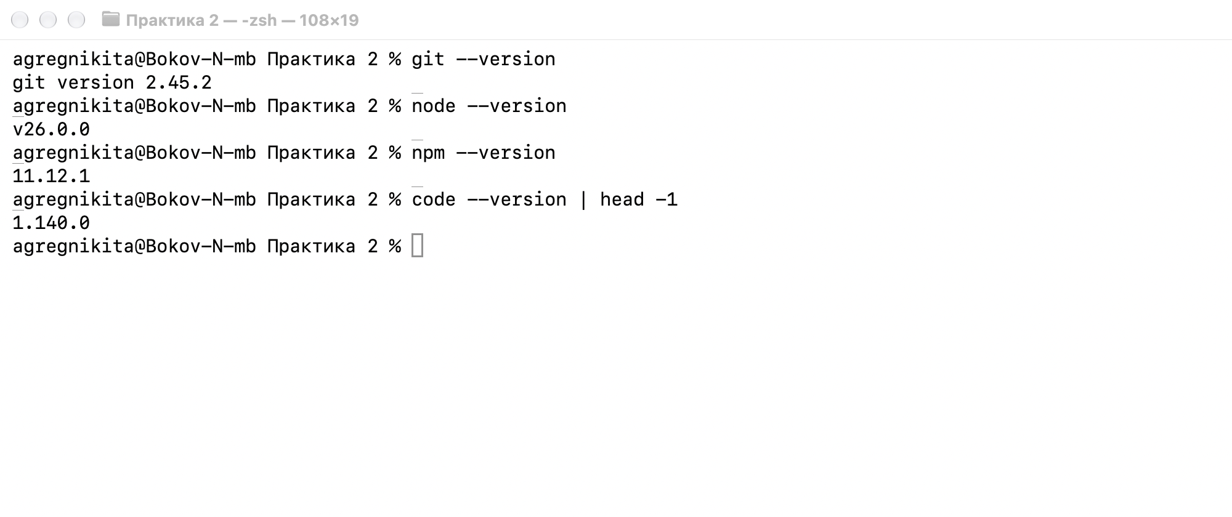
Рисунок 1 — Версии Git, Node.js, npm и Visual Studio Code
На платформе GitHub (учётная запись agregik) создан публичный репозиторий crossplatform-practice-02 с файлом README.md, затем репозиторий клонирован на локальный компьютер командой git clone (рисунок 2).
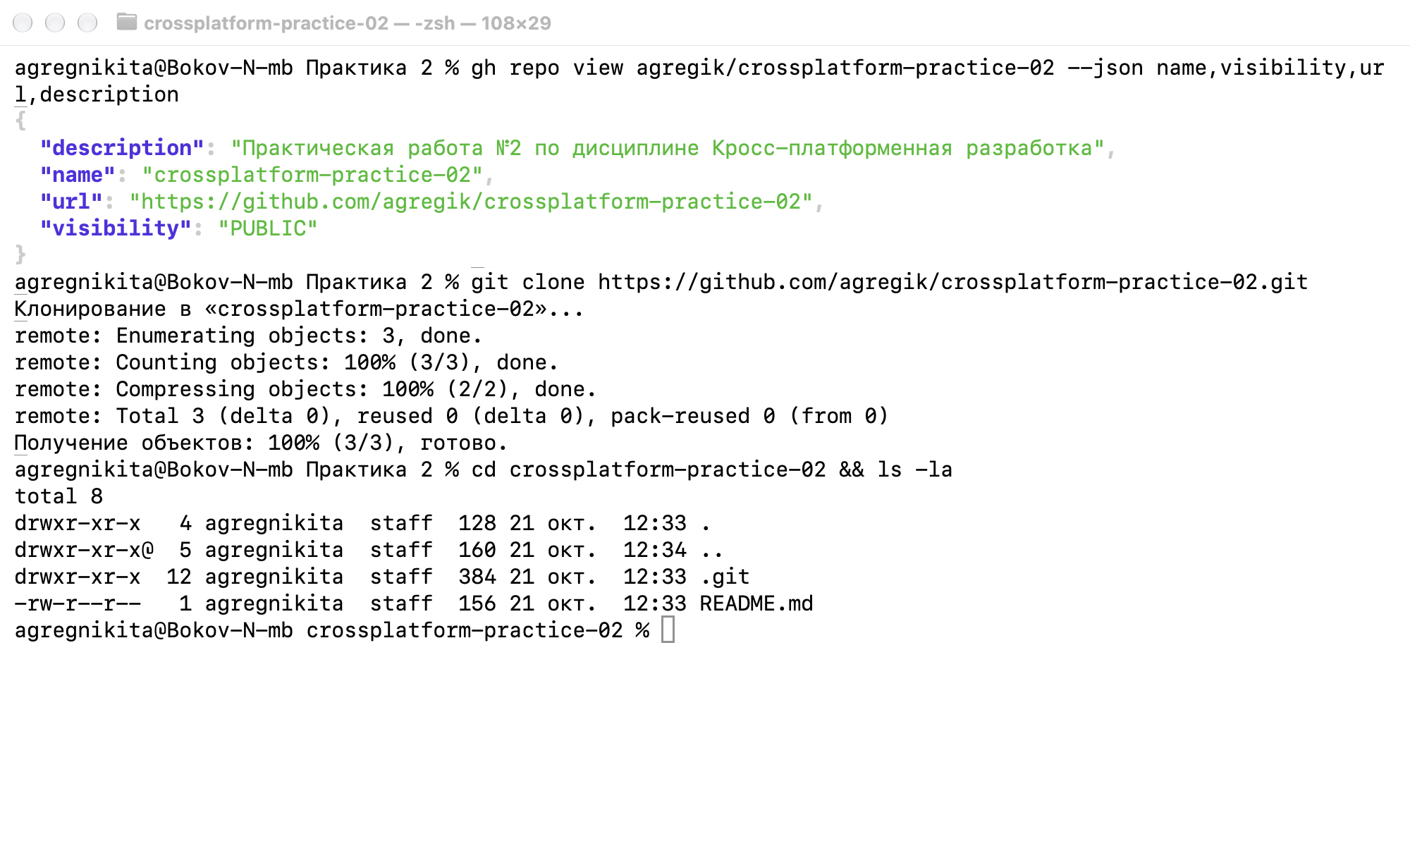
Рисунок 2 — Сведения о репозитории и клонирование командой git clone
В README.md добавлены тема работы, ФИО, группа и вариант, выполнен коммит и отправка на сервер (git add, git commit, git push). История коммитов в терминале и на GitHub показана на рисунках 3 и 4.
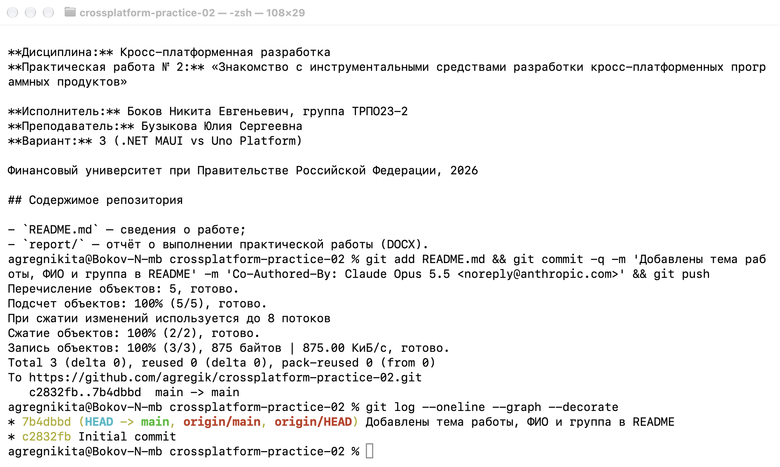
Рисунок 3 — Коммит, отправка на сервер и история коммитов (git log)
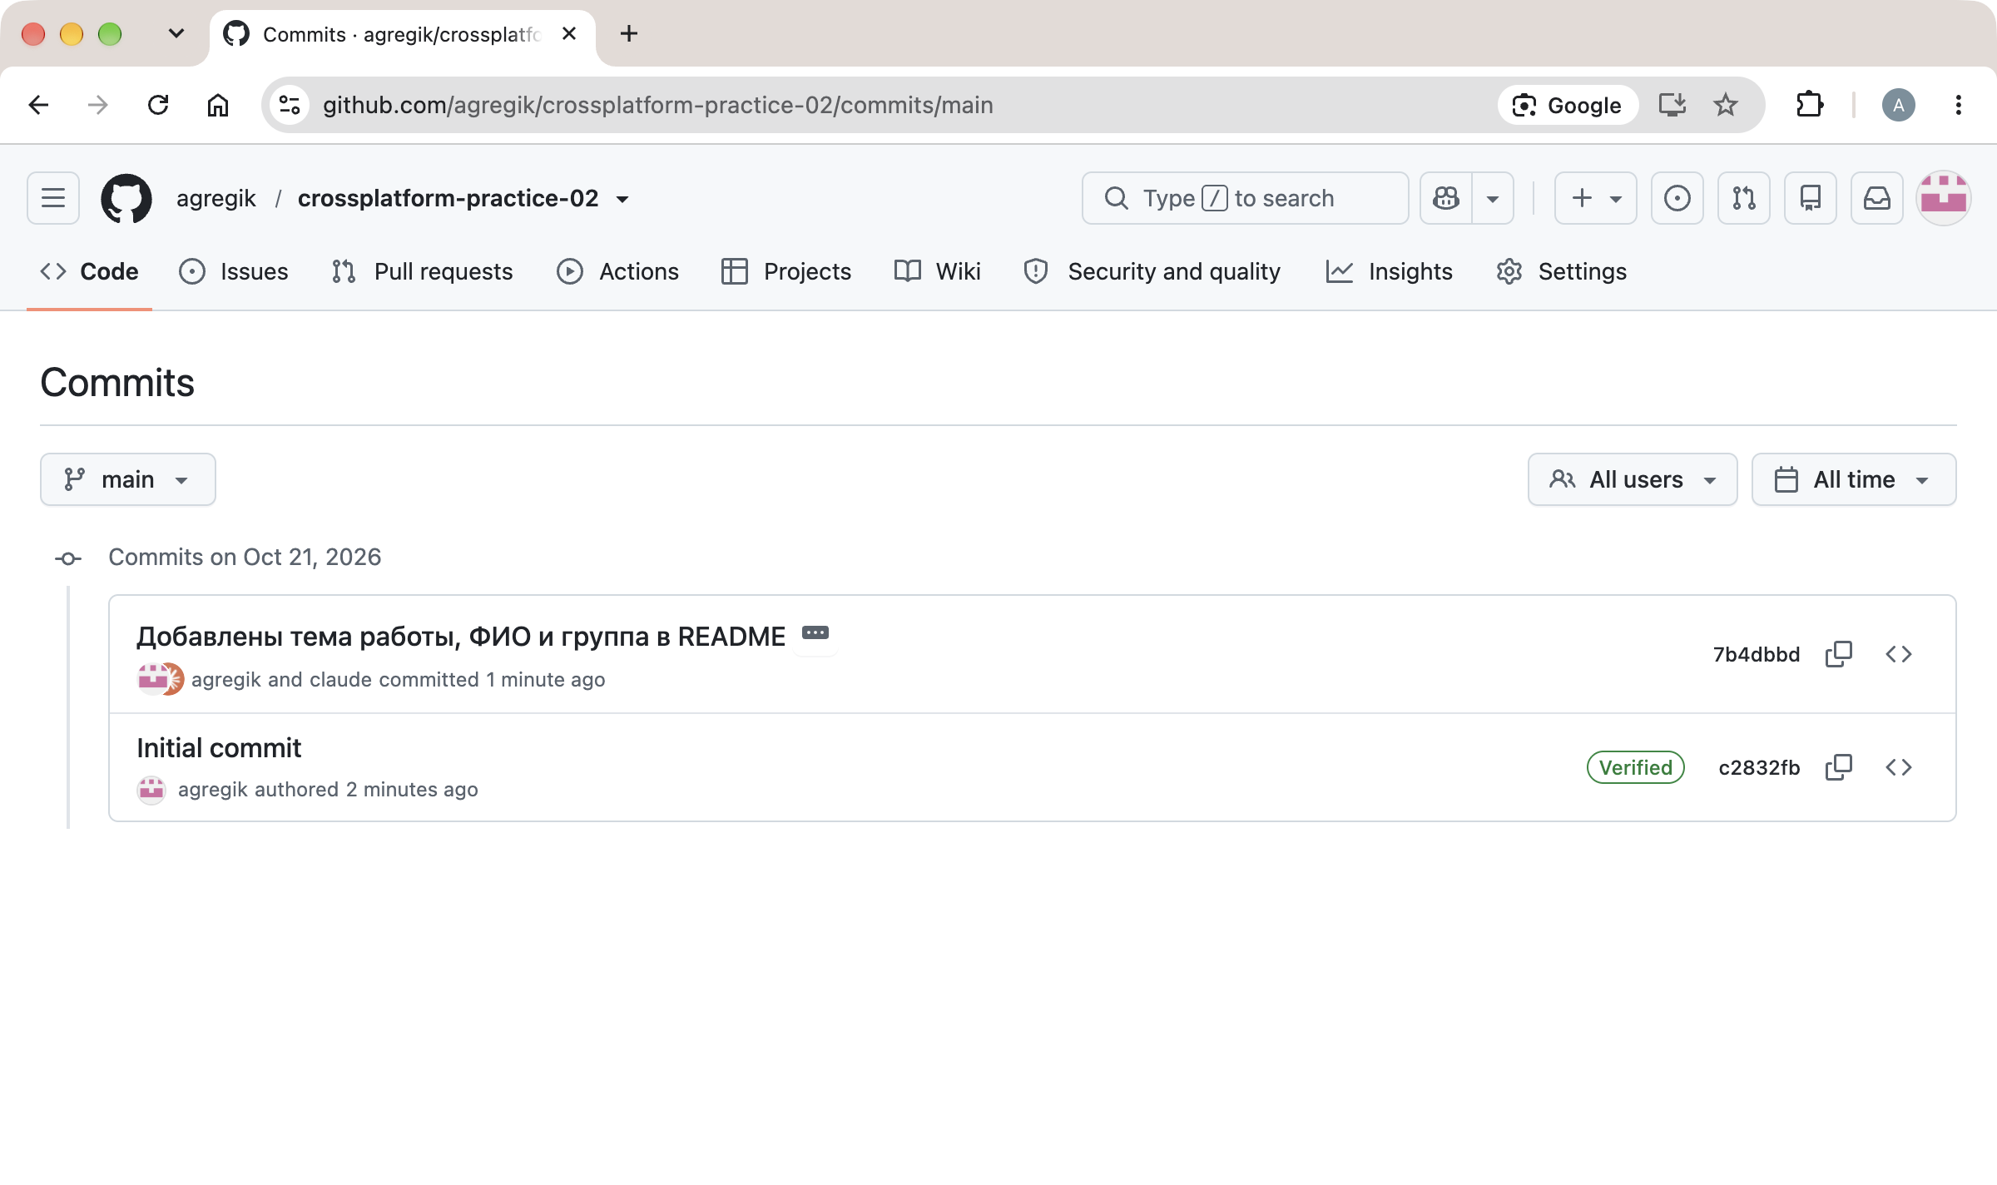
Рисунок 4 — История коммитов репозитория crossplatform-practice-02 на GitHub
Результат: окружение настроено, репозиторий https://github.com/agregik/crossplatform-practice-02 создан и работает; в нём размещён и данный отчёт (каталог report/).

ЗАДАНИЕ 3. УСТРОЙСТВО КРОСС-ПЛАТФОРМЕННОГО ПРОЕКТА
Для анализа выбран официальный пример .NET MAUI InvokePlatformCodeDemos из репозитория dotnet/maui-samples (каталог 10.0/PlatformIntegration). Выбор согласуется с вариантом 3 (.NET MAUI) и удобен тем, что пример специально показывает границу между общим и платформозависимым кодом. Проект скачан без истории: git clone --depth 1 --filter=blob:none --sparse https://github.com/dotnet/maui-samples.git с последующим git sparse-checkout set 10.0/PlatformIntegration/InvokePlatformCodeDemos, и открыт в Visual Studio Code (рисунки 5–7). Запуск и сборка не выполнялись.
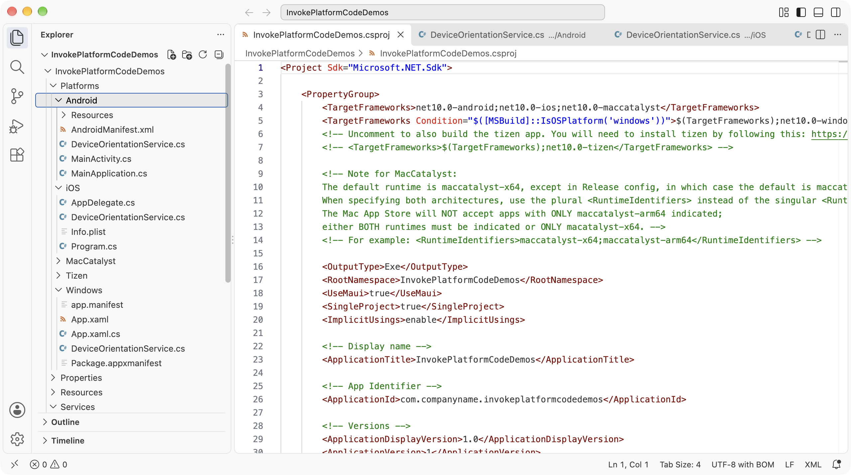
Рисунок 5 — Дерево каталогов проекта в VS Code: платформенные каталоги Platforms/*
Таблица 2 — Структура кросс-платформенного проекта InvokePlatformCodeDemos (.NET MAUI)
Каталог / файл | Назначение | Принадлежность
InvokePlatformCodeDemos.sln | Файл решения Visual Studio, объединяет проекты | Общий (инфраструктура)
InvokePlatformCodeDemos.csproj | Файл проекта и зависимостей (SDK-стиль, единый проект — SingleProject): целевые платформы net10.0-android; -ios; -maccatalyst; -windows10.0.19041.0, минимальные версии ОС, иконка, заставка, ресурсы, пакеты NuGet Microsoft.Maui.Controls | Общий; содержит условные секции для каждой платформы
App.xaml, App.xaml.cs | Класс приложения, глобальные ресурсы и стили | Общий код
AppShell.xaml(.cs) | Оболочка Shell — навигация приложения | Общий код
MainPage.xaml(.cs) | Главная страница: разметка XAML и логика, вызывающая сервис ориентации двумя способами | Общий код
MauiProgram.cs | Точка конфигурации: MauiApp.CreateBuilder(), регистрация шрифтов и сервисов | Общий код
Services/DeviceOrientation.cs | Перечисление DeviceOrientation (Undefined, Landscape, Portrait) | Общий код
Services/ConditionalCompilation/DeviceOrientationService.cs | Сервис ориентации с ветками #if ANDROID / #elif IOS / #else | Общий файл с платформозависимыми ветками
Services/PartialMethods/DeviceOrientationService.cs | Объявление partial-класса и partial-метода GetOrientation() без реализации | Общий код (контракт)
Resources/ (AppIcon, Splash, Styles, Fonts, Images, Raw) | Единые ресурсы; инструменты сборки MAUI сами генерируют иконки и заставки нужных размеров для каждой ОС | Общий
Properties/launchSettings.json | Профили запуска для отладки | Общий (инструменты)
Platforms/Android/ | MainActivity.cs, MainApplication.cs — точки входа Android; AndroidManifest.xml — разрешения и метаданные; Resources/values/colors.xml; DeviceOrientationService.cs — реализация через IWindowManager | Платформа Android
Platforms/iOS/ | AppDelegate.cs, Program.cs (UIApplication.Main), Info.plist; DeviceOrientationService.cs — реализация через UIKit | Платформа iOS
Platforms/MacCatalyst/ | AppDelegate.cs, Program.cs, Info.plist, DeviceOrientationService.cs | Платформа macOS (Mac Catalyst)
Platforms/Windows/ | App.xaml(.cs) — приложение WinUI 3, Package.appxmanifest (упаковка MSIX), app.manifest, DeviceOrientationService.cs (возвращает Undefined) | Платформа Windows
Platforms/Tizen/ | Main.cs, tizen-manifest.xml — точка входа и манифест Samsung Tizen (сборка закомментирована в csproj) | Платформа Tizen
Файлов сборки под конкретные платформы в виде отдельных проектов нет: в .NET MAUI используется единый проект, а платформенные параметры заданы условиями MSBuild в csproj ($([MSBuild]::GetTargetPlatformIdentifier(...))) и файлами манифестов в каталогах Platforms/* (AndroidManifest.xml, Info.plist, Package.appxmanifest, tizen-manifest.xml). Файлы из Platforms/<ОС> компилируются только для соответствующей целевой платформы.

Обращения к платформозависимым возможностям
Место 1 — условная компиляция. В файле Services/ConditionalCompilation/DeviceOrientationService.cs (рисунок 6) один метод GetOrientation() содержит ветки препроцессора: для ANDROID используется IWindowManager и SurfaceOrientation из Android SDK, для IOS — UIApplication.SharedApplication.StatusBarOrientation из UIKit, для остальных платформ возвращается DeviceOrientation.Undefined.
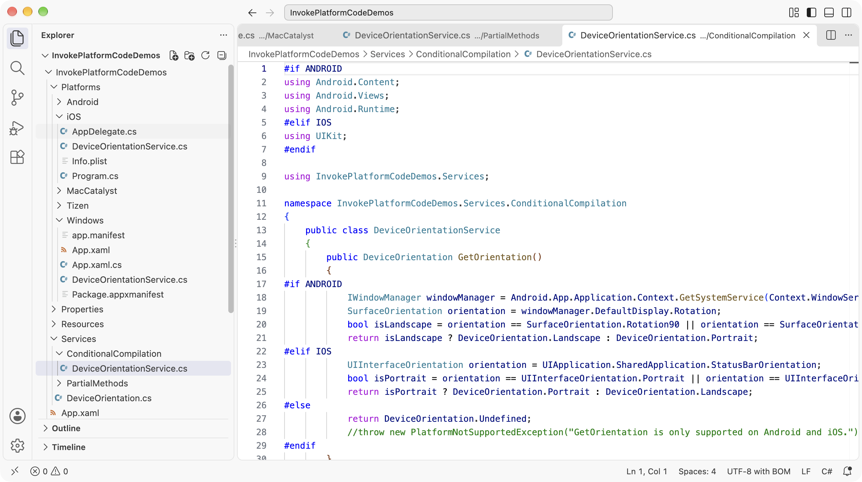
Рисунок 6 — Условная компиляция #if ANDROID / #elif IOS в общем коде
Место 2 — partial-классы и partial-методы. В общем коде (Services/PartialMethods) объявлен только контракт public partial DeviceOrientation GetOrientation();, а реализации находятся в файлах Platforms/Android, Platforms/iOS, Platforms/MacCatalyst и Platforms/Windows с тем же пространством имён (рисунок 7). При сборке под конкретную ОС компилятор подставляет реализацию из соответствующего каталога.
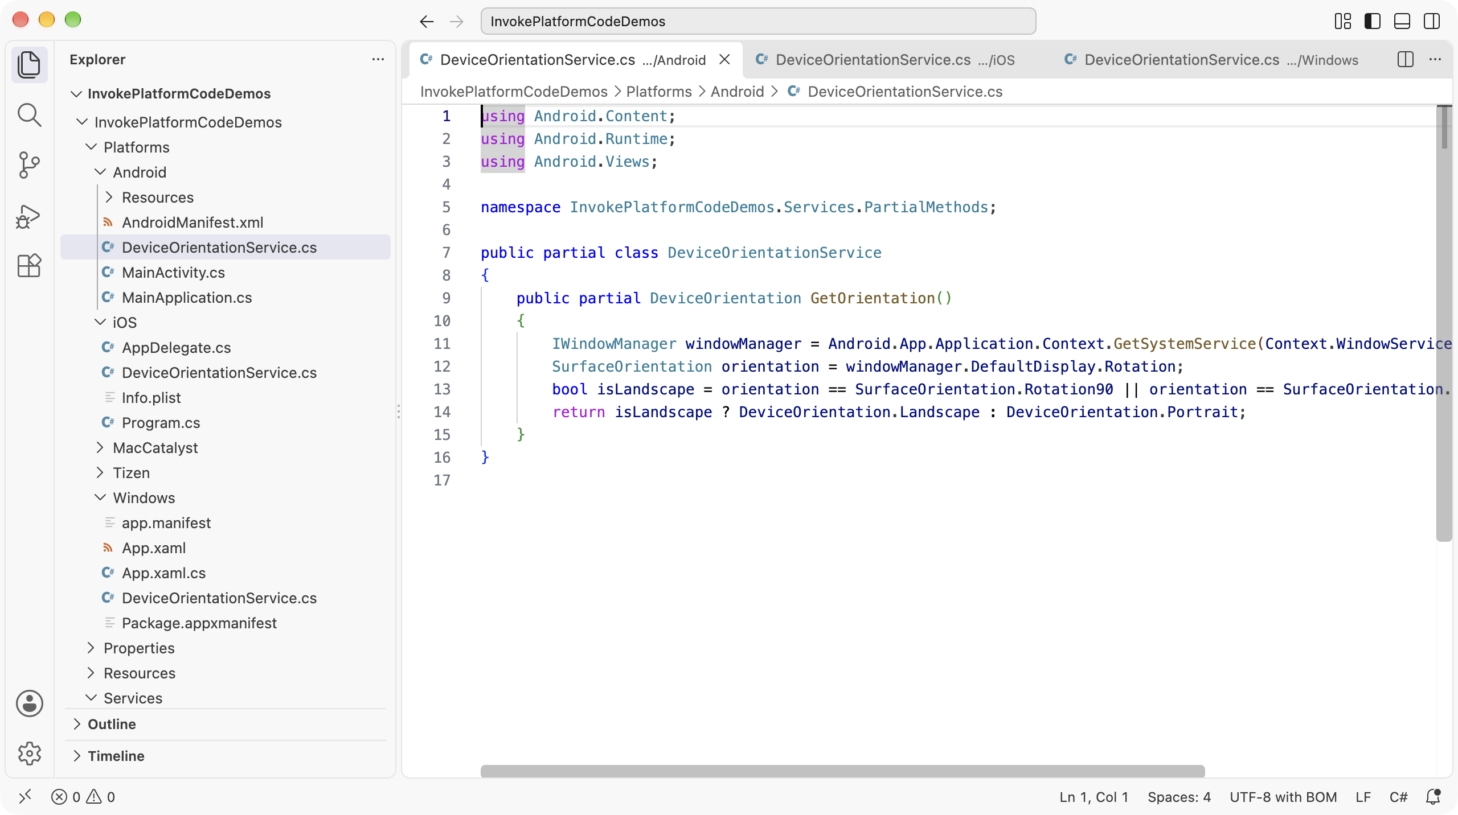
Рисунок 7 — Реализация partial-метода для Android в Platforms/Android

Вывод по заданию 3
Пример InvokePlatformCodeDemos использует механизм кросс-платформенности уровня API (категория «кросс-платформенные мобильные фреймворки» таблицы 1): .NET MAUI предоставляет единый API элементов управления и сервисов, а внутри обращается к нативным элементам каждой ОС через обработчики. Одновременно проект опирается на уровень байт-кода: общий код на C# компилируется в IL и исполняется средой .NET (на iOS — с AOT-компиляцией). Общий код сосредоточен в корне проекта и в каталогах Services и Resources; платформозависимый — в каталоге Platforms и в ветках #if. По числу файлов исходного кода (C# и XAML) на общий код приходится около половины файлов, но по объёму логики — подавляющая часть: платформенные файлы содержат в основном стандартные точки входа (MainActivity, AppDelegate, Program) по 9–16 строк и короткие реализации сервиса ориентации. Граница проходит по интерфейсу сервиса: общий код вызывает GetOrientation(), не зная, как он реализован. Подход partial-методов масштабируется лучше условной компиляции, потому что код каждой ОС изолирован в своём каталоге и не загромождает общий файл. Перенос проекта на дополнительную платформу потребует появления в .NET соответствующей целевой платформы (TFM), точки входа и реализаций всех platform-specific сервисов. Для Astra Linux или РЕД ОС .NET MAUI официально не поддерживает целевую платформу Linux, поэтому потребуется сторонний бэкенд (например, на основе Avalonia или GTK) или переход на Uno Platform/Avalonia. Для ОС «Аврора» прямой поддержки нет вовсе: нативный стек «Авроры» — Qt/QML, поэтому пользовательский интерфейс пришлось бы переписать, сохранив, возможно, только бизнес-логику. Таким образом, структура единого проекта MAUI удобна для четырёх поддерживаемых платформ, но расширение за их пределы — главный риск выбора этого инструмента.
Краткое сообщение для группы (2–3 мин): проект — единый csproj с четырьмя целевыми платформами; весь интерфейс и логика — общие (App, MainPage, Services, Resources); каталог Platforms содержит только точки входа, манифесты и реализации системно-зависимых функций; граница общего и платформенного кода — интерфейс сервиса, реализуемый либо условной компиляцией, либо partial-методами.

ЗАДАНИЕ 4. СРАВНИТЕЛЬНЫЙ АНАЛИЗ ИНСТРУМЕНТОВ (ВАРИАНТ 3)
Вариант 3: .NET MAUI vs Uno Platform. Сценарий: корпоративное приложение для Windows и Android в организации с инфраструктурой Microsoft и командой C#-разработчиков. Сравнение выполнено по официальной документации и релизным материалам (learn.microsoft.com/dotnet/maui, platform.uno, страницы Releases на GitHub).
Таблица 3 — Сравнение .NET MAUI и Uno Platform
Критерий | .NET MAUI (10.0.110) | Uno Platform (6.6)
Целевые платформы | Android, iOS, Windows (WinUI 3), macOS (Mac Catalyst); Tizen — силами Samsung. Linux и веб официально не поддерживаются, Astra Linux/РЕД ОС и «Аврора» — нет | Windows, Android, iOS, macOS, Linux (X11, Framebuffer), WebAssembly. Linux-сборка на Skia работает в Astra Linux и РЕД ОС (x86-64); «Аврора» — нет
Язык и порог входа | C# + XAML (диалект MAUI) или C# Markup; знакомые C#-разработчику .NET, Visual Studio, NuGet — низкий порог | C# + XAML диалекта WinUI/UWP или C# Markup; для знакомых с WinUI/WPF — низкий, для остальных — сопоставим с MAUI
Механизм рендеринга и производительность | Нативные элементы управления каждой ОС через handlers; «родной» внешний вид; накладные расходы на маршалинг к нативным API | По умолчанию (Uno 6) — единый рендеринг на Skia (пиксельно одинаковый UI), есть режим нативных элементов; производительность высокая, одинаковое поведение на всех ОС
Размер дистрибутива и ресурсы | Android APK/AAB release с trimming — ориентировочно 10–20 Мбайт; Windows (unpackaged, self-contained) — порядка 100+ Мбайт | Android — сопоставимо с MAUI плюс Skia-движок (+несколько Мбайт); Windows — аналогично; WebAssembly-сборка — десятки Мбайт загружаемых ресурсов
Зрелость экосистемы | Часть .NET от Microsoft; релиз 10.0.110 — 22.09.2026, сервисные обновления ежемесячно; .NET 10 — LTS до ноября 2028; Community Toolkit, компоненты Syncfusion/Telerik/DevExpress; большое сообщество | Развивается с 2018 г.; релиз 6.6.184 — 06.08.2026, частые выпуски; совместим с библиотеками WinUI и Windows Community Toolkit; Uno Toolkit/Extensions; сообщество меньше, чем у MAUI
Лицензия и стоимость владения | MIT, бесплатно; IDE Visual Studio (Community бесплатна для малых команд, для организации — Professional/Enterprise) или VS Code + C# Dev Kit | Apache-2.0, бесплатно; дополнительные инструменты Uno Platform Studio (Hot Design и др.) — платная подписка; работает в Visual Studio, VS Code, Rider
Каналы распространения | Google Play, RuStore (APK/AAB), App Store, Microsoft Store (MSIX), прямая загрузка, корпоративное MDM (Intune) | Те же каналы плюс публикация как веб-приложения (WebAssembly) и пакетов для Linux

Вывод и обоснование выбора
Для заданного сценария выбираю .NET MAUI. Во-первых, требуемые платформы — Windows и Android — входят в число официально поддерживаемых целевых платформ MAUI, и обе поставляются «из коробки» в одном проекте с общими ресурсами (документация .NET MAUI, раздел «Supported platforms», learn.microsoft.com/dotnet/maui/supported-platforms). Расширенный охват Uno Platform (Linux, WebAssembly) в этом сценарии не востребован. Во-вторых, MAUI — первосторонняя технология Microsoft, входящая в .NET 10 с долгосрочной поддержкой (LTS, три года — до ноября 2028 г.) и регулярными сервисными выпусками (последний релиз 10.0.110 от 22.09.2026 на github.com/dotnet/maui/releases); для организации с инфраструктурой Microsoft это означает единый цикл обновлений платформы, официальную техническую поддержку и предсказуемость. В-третьих, MAUI органично встраивается в существующий стек: Visual Studio, Azure DevOps, Microsoft Entra ID через библиотеку MSAL.NET, распространение через Microsoft Store/Intune на Windows и через Google Play или RuStore на Android (документация MSAL.NET и .NET MAUI по публикации). Команде C#-разработчиков не потребуется осваивать новый диалект XAML, а нативные элементы управления дадут привычное пользователям поведение на каждой ОС.
Uno Platform целесообразно рассматривать как альтернативу, если в будущем потребуется Linux (в том числе Astra Linux и РЕД ОС для импортозамещения) или веб-версия: её рендеринг на Skia обеспечивает одинаковый интерфейс на всех платформах и поддержку Linux-десктопа (документация platform.uno/docs, раздел «Supported platforms»). Однако при текущих требованиях это преимущество не окупает меньшего размера экосистемы и зависимости от стороннего вендора.

ОТВЕТЫ НА КОНТРОЛЬНЫЕ ВОПРОСЫ
- Кросс-платформенное ПО — программы, работающие более чем на одной аппаратной или программной платформе. Уровни совместимости: машинного кода (исполнение без перекомпиляции, эмуляция — QEMU, Rosetta 2, трансляция окружения — WINE), байт-кода (JVM, CLR, WebAssembly), исходного кода (C/C++, POSIX, CMake — перекомпиляция под каждую платформу) и API (Qt, GTK, Flutter, React Native скрывают различия системных API).
- JVM vs WebAssembly. Байт-код JVM — высокоуровневый, объектно-ориентированный, со сборкой мусора и богатой стандартной библиотекой, рассчитан на языки JVM и требует установленной Java-машины. WebAssembly — низкоуровневый компактный стековый байт-код, не зависящий от языка (C/C++, Rust, C#, Go), исполняется в песочнице браузера или в WASI-рантайме, ориентирован на производительность близкую к нативной и безопасность.
- Рендеринг во Flutter. Flutter не использует нативные компоненты ОС: он сам отрисовывает каждый пиксель интерфейса собственным движком Impeller (ранее Skia) на холсте, получаемом от ОС, а виджеты реализованы на Dart. Поэтому интерфейс одинаков на всех платформах, а от ОС требуется только окно/поверхность, ввод и доступ к GPU.
- Новая архитектура React Native (0.76–0.82): асинхронный JSON-«мост» заменён прямым интерфейсом JSI (JavaScript вызывает C++ синхронно), рендерер Fabric (параллельный, синхронный layout, поддержка concurrent-возможностей React), TurboModules (ленивая загрузка нативных модулей), Codegen для типобезопасных интерфейсов; движок Hermes по умолчанию. С 0.76 новая архитектура включена по умолчанию, с 0.82 — единственная.
- KMP vs CMP. Kotlin Multiplatform — технология разделения кода (бизнес-логика, сеть, хранение) между платформами при сохранении нативного UI. Compose Multiplatform — UI-фреймворк поверх KMP, позволяющий делать общий декларативный интерфейс на Kotlin. Стабильный статус iOS в CMP 1.8 означает, что общий UI на Compose официально готов к промышленному использованию на iOS (API стабилен, поддержка JetBrains).
- Размер Electron и решение Tauri. Каждый дистрибутив Electron содержит собственные экземпляры Chromium и Node.js (сотни Мбайт после распаковки), каждое окно — отдельный процесс браузера. Tauri использует системный WebView (WebView2, WKWebView, WebKitGTK) и компактное ядро на Rust, поэтому дистрибутив занимает единицы Мбайт, а потребление памяти в разы меньше.
- Разработка под ОС «Аврора»: основной инструмент — Qt/QML и C++ через официальный «Аврора SDK» (Qt Creator, эмулятор, сборка RPM), так как это нативный стек ОС. Также существуют порты Flutter для «Авроры» (проект ОМП/сообщество) и слой совместимости для Android-приложений.
- RuStore vs Google Play: публикация в RuStore бесплатна (в Google Play — разовый взнос 25 USD), поддерживаются APK и AAB до 5 Гбайт, обязательна модерация, интерфейс на русском или английском языке, доступна в России без ограничений, есть собственные SDK платежей и push-уведомлений; через RuStore распространяются также приложения для ОС «Аврора».
- Нативная разработка предпочтительнее, когда нужны максимальная производительность и глубокий доступ к API ОС: например, (1) игры и AR-приложения с интенсивной графикой (Metal/Vulkan, ARKit), (2) системные утилиты и приложения, тесно интегрированные с ОС (клавиатуры, виджеты, приложения для часов, драйверы, банковские приложения с повышенными требованиями к безопасности).
- CMake и POSIX. POSIX задаёт единый программный интерфейс ОС (файлы, процессы, потоки, сигналы), поэтому код, написанный по стандарту, компилируется на разных UNIX-подобных системах без изменений. CMake описывает сборку платформенно-независимо и генерирует проекты для конкретных компиляторов и систем сборки (Makefile, Ninja, Visual Studio, Xcode), а также обнаруживает особенности платформы. Вместе они обеспечивают переносимость на уровне исходного кода.
- Apache Cordova устарела: медленное развитие, устаревшая архитектура плагинов, проблемы совместимости с новыми требованиями Android/iOS. На смену пришла Capacitor (Ionic) — современный нативный рантайм для веб-приложений с нативными проектами Xcode/Android Studio как исходным кодом проекта и совместимостью с большинством плагинов Cordova.
- ИИ-ассистенты (GitHub Copilot, Cursor, GigaCode) ускоряют написание шаблонного кода, конфигураций и миграцию между фреймворками, поэтому выбор чаще смещается к популярным инструментам с большим объёмом открытого кода (на них ассистенты работают лучше). «За»: быстрее рутинные задачи, подсказки по незнакомому API, генерация тестов. «Против»: риск некорректного или небезопасного кода, устаревшие сведения о версиях, снижение глубины понимания у студента; весь сгенерированный код необходимо проверять и понимать.

СПИСОК ИСПОЛЬЗОВАННЫХ ИСТОЧНИКОВ
- Рочев К. В. Разработка мобильных и кроссплатформенных приложений : учебник. — Москва : Русайнс, 2025. — 247 с. — URL: https://book.ru/book/960835.
- .NET MAUI : официальная документация. — URL: https://learn.microsoft.com/dotnet/maui/ (дата обращения: 21.10.2026).
- .NET MAUI. Supported platforms. — URL: https://learn.microsoft.com/dotnet/maui/supported-platforms (дата обращения: 21.10.2026).
- dotnet/maui : Releases. — URL: https://github.com/dotnet/maui/releases (дата обращения: 21.10.2026).
- dotnet/maui-samples : InvokePlatformCodeDemos. — URL: https://github.com/dotnet/maui-samples (дата обращения: 21.10.2026).
- Uno Platform : документация. — URL: https://platform.uno/docs/ (дата обращения: 21.10.2026).
- unoplatform/uno : Releases. — URL: https://github.com/unoplatform/uno/releases (дата обращения: 21.10.2026).
- Microsoft Authentication Library (MSAL.NET). — URL: https://learn.microsoft.com/entra/msal/dotnet/ (дата обращения: 21.10.2026).
- Flutter : документация и релизы. — URL: https://docs.flutter.dev/release/archive (дата обращения: 21.10.2026).
- React Native : Releases. — URL: https://github.com/facebook/react-native/releases (дата обращения: 21.10.2026).
- Expo : Releases. — URL: https://github.com/expo/expo/releases (дата обращения: 21.10.2026).
- Compose Multiplatform : Releases. — URL: https://github.com/JetBrains/compose-multiplatform/releases (дата обращения: 21.10.2026).
- Electron : Releases. — URL: https://releases.electronjs.org/ (дата обращения: 21.10.2026).
- Tauri : Releases. — URL: https://github.com/tauri-apps/tauri/releases (дата обращения: 21.10.2026).
- Qt : qtbase tags; документация Qt 6. — URL: https://doc.qt.io (дата обращения: 21.10.2026).
- Ionic Framework и Capacitor : Releases. — URL: https://github.com/ionic-team (дата обращения: 21.10.2026).
- Node.js : индекс релизов. — URL: https://nodejs.org/dist/index.json (дата обращения: 21.10.2026).
- Avalonia, CMake, wxWidgets, Docker CLI, dotnet/runtime : страницы Releases на GitHub (дата обращения: 21.10.2026).
- WebAssembly : спецификация. — URL: https://webassembly.org (дата обращения: 21.10.2026).
- RuStore : требования к публикации. — URL: https://www.rustore.ru/help/developers (дата обращения: 21.10.2026).

